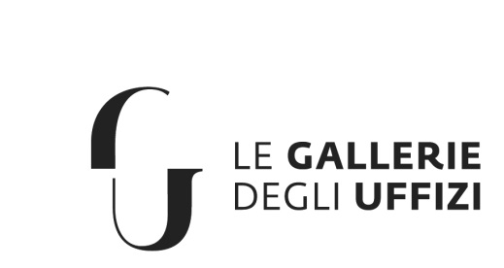

COMUNICATO STAMPA
Intitolate a Carlo Levi e Anna Maria Ichino le ‘piazzette’ ai lati di piazza Pitti

Sono state intitolate a Carlo Levi e Anna Maria Ichino le due piazzette ai lati di piazza Pitti, che si affacciano rispettivamente verso via Guicciardini e verso San Felice in Piazza. Alla cerimonia hanno partecipato, tra gli altri, l’assessore alla Toponomastica Andrea Vannucci e il direttore degli Uffizi Eike Schmidt. Ad annunciare la decisione erano stati il sindaco Dario Nardella e il direttore Schmidt lo scorso 27 gennaio in occasione del Giorno della Memoria.
“Un gesto simbolico di grande significato per mantenere viva la memoria del ruolo di Levi e Ichino nella lotta antifascista – ha detto l’assessore Vannucci - ma anche il valore evocativo di un luogo come piazza Pitti e della casa che in quella piazza fu rifugio di molti antifascisti. Fu proprio in piazza Pitti che Carlo Levi scrisse ‘Cristo si è fermato a Eboli’ e che Anna Maria Ichino fu al fianco dello scrittore battendo a macchina giorno dopo giorno il manoscritto.”
Per Eike Schmidt, direttore delle Gallerie degli Uffizi “L’intitolazione rispettivamente a Carlo Levi e a Maria Ichino delle due piazze a lato di Palazzo Pitti è un atto storicamente dovuto e altamente significante, visto che proprio nel 1943-1944, mentre era rifugiato a casa dell’amica, prospiciente il Palazzo, Levi scrisse la sua opera letteraria più famosa, Cristo si è fermato a Eboli. Le relazioni tra spazi e persone si infittiscono, se si pensa che la Galleria d’Arte Moderna di Palazzo Pitti conta, tra le sue collezioni, opere pittoriche dell’artista e, in questi mesi, anche una piccola ma preziosa mostra a lui dedicata. Su piazza Carlo Levi si affaccerà nel prossimo futuro l’ingresso del Museo delle Carrozze, e ci si augura che il luogo diventi quasi un simbolo del viaggio e dello scambio tra culture che Levi stesso, per la sua personale esperienza e per attitudine intellettuale, si sarebbe augurato.”
In particolare, si chiamerà piazza Carlo Levi la parte di piazza Pitti posta alla sinistra guardando Palazzo Pitti, compresa tra Palazzo Guicciardini e i muri perimetrali del complesso Boboli-Pitti; si chiamerà piazza Anna Maria Ichino la parte di piazza Pitti posta sulla destra.

